Межрегиональная дистанционная конференция – конкурс
учащихся 1 – 7 классов
«Первые шаги в науку»

Секция: «Окружающий мир – экология, биология»

Установление видового состава земноводных
по особенностям их голосообразования
в брачный период

Выполнил:
Петров НиколайАлександрович,
обучающийся 4 «А» класса
МОУ Жердевской СОШ №2
Г. Жердевки Тамбовской области

Научный руководитель:
Петрова Елена Викторовна
учитель биологии и экологии,
педагог-психолог
высшей категории

2011 г.

Содержание

Вступление __________________________________________________стр. 3

Глава 1. Особенности биологии земноводных как объекта изучения._____________________________________________________стр.4

  - Особенности образа жизни.земноводных __________________стр. 4

  - Голосообразование земноводных и их роль в определении вида.___________________________________________________стр. 5

Глава 2. Изучение видового состава земноводных пруда с. Григорьевки
Жердевского района Тамбовской области и его окрестностей ________стр. 5

Результаты работы ___________________________________________ стр.6

Заключение. _________________________________________________стр. 7

Литература __________________________________________________стр. 7

Приложение

Земноводные ведут скрытный образ жизни. Поэтому установление видового многообразия какого-либо географического объекта весьма затруднительно. Его удобнее проводить весной в брачный период на основании издаваемых ими звуков, когда они массово скапливаются у водоемов.

Цель – изучить видовой состав земноводных в окрестностях с. Григорьевки Жердевского района Тамбовской области.

Задачи :
- Определить видовой состав земноводных отряда бесхвостые. И провести его анализ.
- Провести сравнительный анализ выявленных видов с литературными источниками, описывающими видовое многообразие Тамбовской области.

Объект исследования : бесхвостые земноводные

Предмет исследования : видовой состав водоема пруд с. Григорьевки в весенний период

Место исследования: изучение видового состава земноводных проводилось на берегу пруда с . Григорьевки Жердевского района Тамбовской области. Пруд расположен на юге Тамбовской области. Поэтому видовой состав водоема может быть представлен видами, характерными не для Тамбовской, а для Воронежской области, расположенной по соседству.

Сроки исследования: брачный период период земноводных когда животные массово мигрируют к водоемам и оповещают о себе громкими звуками
(апрель –май) 2010 г.

Методы исследования:
- запись звуков, издаваемых земноводными на магнитофон с последующей идентификацией на основании научной литературы и интернет-источников,
- визуальное наблюдение за животными по берегам водоемов и в водоеме
-определение видов с помощью определителей и по результатам сравнения с записями, размещенными на образовательных сайтах.

Библиографический обзор

Описание биологического разнообразия видов земноводных представляет определенную трудность. Это связано с их биологическими особенностями. У большинства земноводных есть хорошо выраженный суточный цикл активности. Все наши земноводные, за исключением озерной и прудовой лягушек, активны ночью и в сумерках и лишь в сырую погоду их суточный цикл смещается и они могут быть активны и днем.
Для центральных районов России характерны две основные группы видов: одни приурочены преимущественно к лесным местностям (травяная лягушка, прудовая лягушка, жаба серая), а другие — к открытым (остромордая и озерная лягушки, жаба зеленая, жерлянка, чесночница,). В пределах этих крупных территориальных подразделений можно наметить более дробные — биотопы (водоемы, болота, суша). Отмечая приуроченность встреченного животного к тому или иному биотопу, следует также иметь в виду резкие сезонные изменения стационарного распределения земноводных, связанные с резким изменением погодных условий.
Эти обстоятельство принималось во внимание прежде всего, при выборе метода исследования и определении времени для наблюдений за земноводными в природе.
В качестве основного метода исследования было выбрано полевое наблюдение. Голоса земноводных могут служить показателем видового многообразия водоема и его окрестностей.
Земноводные почти все голосисты; многие из них могут быть названы даже певунами, хотя голос их далеко не так приятен, как у птиц. Впрочем, кричать и петь могут только взрослые самцы, а самки, равно как и все молодые амфибии, могут быть названы немыми.
Лягушки-самки могут издавать кое-какие звуки, если их как-либо поранить, а хорошо знакомое нам кваканье, которое мы слышим по ночам, производится только самцами.
Она (вернее, он) вдыхает воздух, закрывает ноздри и рот и гоняет воздух взад-вперед между ртом и легкими. Этот звук издается, когда воздух проходит через голосовые связки и заставляет их дрожать. У многих видов лягушек есть резонаторы, похожие на мешочки, которые соединены с ротовой полостью. Когда лягушка заводит свою песню, резонаторы наполняются воздухом и раздуваются. Эти раздувающиеся мешочки и придают кваканью его специфический звук.
Основная цель этих гортанных песен — привлечь внимание самок. Но они не ограничивают свое квакание только брачным периодом. Их голоса можно услышать много времени спустя после окончания этого периода.

Время исследования было выбрано таким образом, чтобы было возможно на относительно небольшой территории наблюдать наибольшее количество особей разных видов – брачный период. В апреле-мае наблюдается массовые миграции бесхвостых с мест зимовок к водоемам для спаривания и икрометания.
Лягушек в брачный период можно определить по голосам (хвостатые амфибии практически немые). Известный знаток земноводных П. В.Терентьев [1] описал, как можно приблизительно передать голоса этих животных.
Голос травяной лягушки представляет хриплое «о-о-о-о» или «грук, грук...»; остромордая лягушка квакает иначе: «ко, ко, ко».
Голос озерной лягушки передается словами «уорр...уорр...уорр...круу», тогда как прудовая лягушка издает звуки вроде «коакс...коакс».
Кваканье жерлянки очень монотонное «уу-..уу..уу».
Чесночница кричит «тук, тук, тук».
У квакш каждый подвид имеет свой оттенок песни, но обычно она представляет очень быстрый и громкий треск, вроде «крак-крак-крак-крак-крак».
Зеленая жаба издает тонкую трель «ирр... ирр...», а обыкновенная жаба —трудно передаваемый «хрюкающий» звук.
Методика исследования.
Методы исследования:
Для определения видов земноводных водоема производилась запись звуков, издаваемых земноводными на магнитофон с последующей идентификацией на основании научной литературы и интернет- источников
Проводилось визуальное наблюдение за животными, встречающимися по берегам водоемов и в водоеме и определение их видов по определителям.
Уточнение видов земноводных с помощью определителей и по результатам сравнения с записями, размещенными на образовательных сайтах.

Результаты работы:
В ходе исследования по методике [1-2] было установлено, что в окрестностях пруда с. Григорьевки обитает 9 видов земноводных, относящихся к 4 семействам.
Видовое многообразие изучаемого водоема:.

Семейство НАСТОЯЩИЕ ЛЯГУШКИ : Лягушки прудовая, озерная, травяная и остромордая, жерлянка краснобрюхая
Семейство ЖАБЫ НАСТОЯЩИЕ : жабы серая и камышовая,

Семейство КВАКШИ : квакша обыкновенная

Семейство ЧЕСНОЧНИЦЫ : чесночница обыкновенная,

Особый интерес вызвало выявление вида Жерлянка краснобрюхая, который внесен в Международную Красную книгу, но не вошел в Красную Книгу Тамбовской области ввиду отсутствия достоверных данных об ареале обитания на территории области. Вероятно, она мигрировала в наш район из соседней Воронежской области, где она описана как охраняемый вид.
Последующие наблюдения за водоемом подтвердили факт обитания жерлянки краснобрюхой в нашем районе.
Разгар тока у жерлянки бывает после того, как сойдут талые воды и зазеленеют луга. Голос - короткое, минорное "ук" или “унк”. Токующий самец лежит распластавшись на воде, время от времени передвигаясь толчками. При крике тело жерлянки вибрирует и по воде расходятся круги. Испуганная жерлянка ныряет, но может "укать" и под водой. Голоса их особенно интенсивно во время спаривания. Икрометание растянуто и происходит в течении всего лета. Однако если судить по интенсивности "пения", то в Средней Европе наблюдается две волны спаривания: в конце апреля и в середине мая. Между этими двумя пиками на протяжении примерно недели голоса жерлянок слышатся редко. Так же редко слышны они после 20 мая. Изменение интенсивности пения жерлянок совпадает с ходом изменения температуры. Минимальная температура, при которой начинают слышаться их голоса, равна примерно 14°.
Полученные данные позволят внести уточнения в новую редакцию Красной книги Тамбовской области, поскольку жерлянка краснобрюхая внесена в Mеждународную Красную книгу.

Заключение
Проведенное исследование позволило установить видовой состав исследуемого водоема. Кроме этого, было установлено обитание на территории области вида, который необходимо занести в красную книгу области, поскольку он внесен в Международную Красную книгу и требует охраны.

Литература

- Г.А.Новиков. "Полевые исследования экологии наземных позвоночных животных" ( изд. "Советская наука" 1949 г.) на сайте http://www.zoomet.ru/novikov_3_4.html
- http://amphibii.ru/voices-anura.html голоса земноводных на сайте «Амфибии. Ru»
- http://www.floranimal.ru/pages/animal/zh/788.html сайт «Золотая черепаха»
- http://www.zooclub.ru/voice/index2.shtml Зооклуб Мегаэнциклопедия о животных
- http://ifolder.ru/8878708 голоса земноводных - файл для скачивания

ПРИЛОЖЕНИЕ 1
Место проведения наблюдений
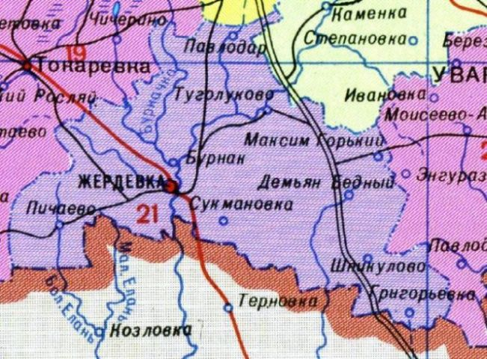

ПРИЛОЖЕНИЕ 2
Видовой состав земноводных Григорьевского пруда

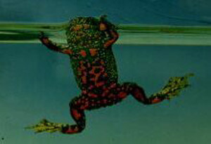
Жерлянка краснобрюхая

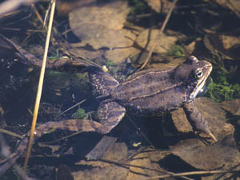
Травяная лягушка
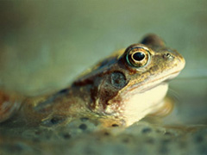
Лесная лягушка
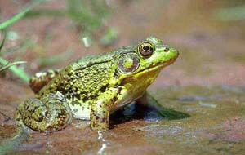
Прудовая лягушка

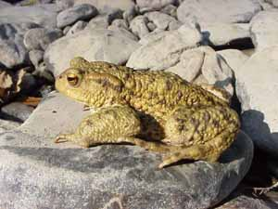
Жаба серая

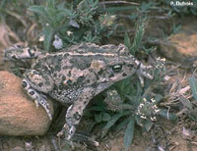
Жаба камышовая
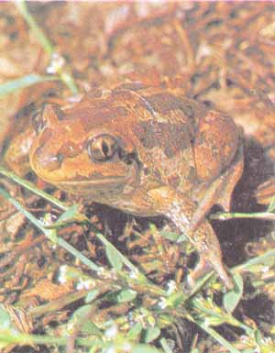
Чесночница обыкновенная
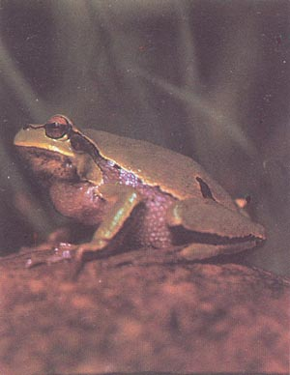
Квакша обыкновенная

